Практическая работа № 6

ЕСТЕСТВЕННОЕ ЛЕСОВОЗОБНОВЛЕНИЕ

Задания:
1. Охарактеризуйте плодоношение основных лесообразующих пород по предлагаемой ниже форме, табл.1.

Таблица 1 – Характеристика плодоношения основных лесообразующих пород

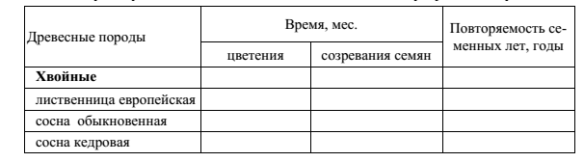
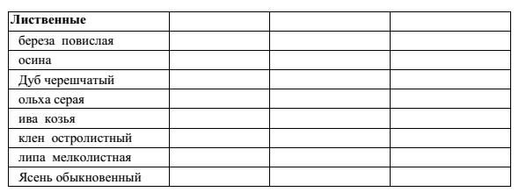

2. По данным учета подроста под пологом древостоев и на вырубках определите основные показатели и оцените успешность естественного лесовозобновления по своему варианту, табл. 2 и 3.
Алгоритм вычисление статистических показателей следующий.

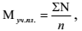

где М-средняя арифметическая (средняя численность подроста на учет-ной площадке, экз.); N- численность подроста на учетной площадке, экз.); n- число учетных площадок, шт.

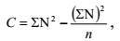
где С- сумма квадратов центральных отклонений, экз.

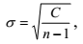

где σ - стандартное (квадратичное) отклонение, экз.

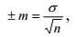

где m- ошибка средней арифметической, экз.

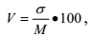

где V- коэффициент вариации, % .

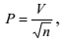

где Р- показатель точности учета, %.
Кроме вышеперечисленных статистик, определяются:

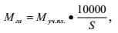

где М_{га} - численность подроста на 1га, экз.; S- размер учетной площадки, м²,

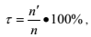

где τ - коэффициент встречаемости подроста, %; − ′ n число учетных площадок, на которых имеется подрост, шт.;

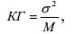

При оценке успешности лесовозобновления (для оценки влияния рубок ухода и комплексного ухода за лесом) применяются коэффициенты пересчета мелкого и среднего подроста в крупный. Для мелкого подроста коэффициент равен 0,5, для среднего – 0,8, для крупного – 1,0.
Итоговое число подроста с учетом пересчета мелкого и среднего подроста в крупный, экз.:

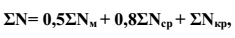

где N_{м} – количество мелкого подроста, экз.; N_{ср} – количество среднего подроста, экз.; N_{кр} – количество крупного подроста, экз.
В соответствии с Правилами лесовосстановления (2007) по густоте (численности) подрост делится на три категории: редкий – до 2 тысяч, средней густоты – 2-8 тысяч, густой – более 8 тысяч растений на 1 гектаре.
Результаты статистической обработки данных учета подроста заносятся в табл.4.

Таблица 4 – Статистические показатели учета естественного лесовозобновления

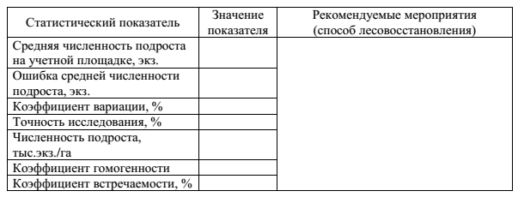

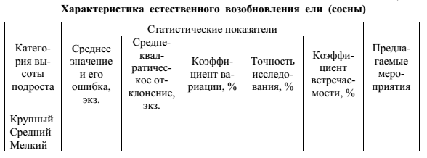

Таблица 2

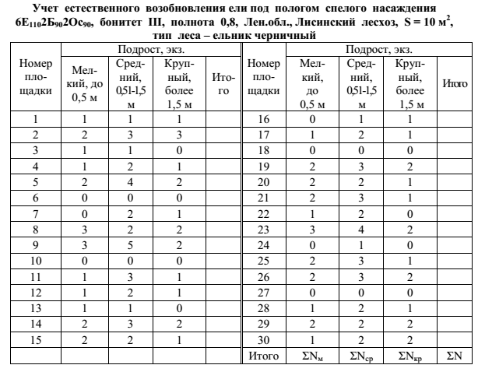
Таблица 3

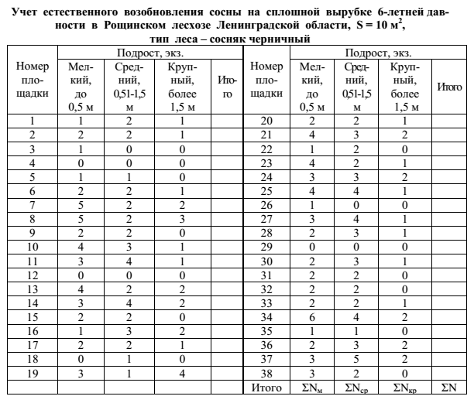

3. Установите способ лесовосстановления с помощью оценочной шкалы (табл. 5). Оцените равномерность размещения подроста по площади выдела (табл. 6).

Таблица 5 – Шкала оценки естественного лесовозобновления

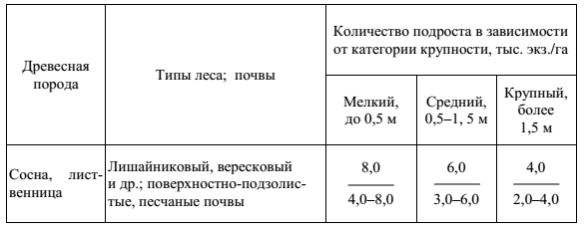
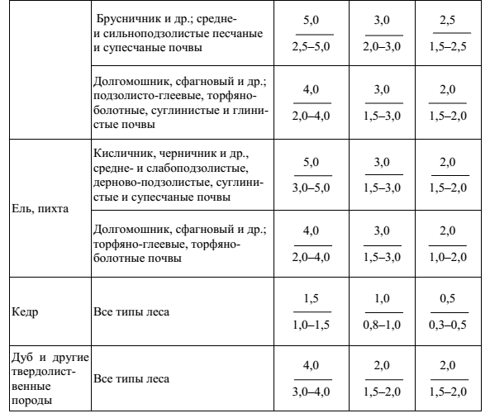

Таблица 6
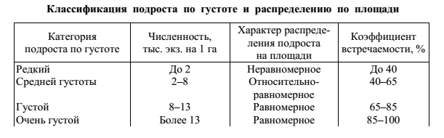

Контрольные вопросы:
1. Что мешает прорастанию семян хвойных пород, росту всходов и самосева в каждой группе типов леса (по В.Н. Сукачеву)?
2. Дайте определение понятиям «всходы», «самосев» и «подрост».
3. Перечислите виды вегетативного возобновления древесных пород. Приведите примеры.
4. Укажите виды растений, принадлежащих по способу распространения семян к анемохорным, зоохорным и гидрохорным.
5. Укажите основные методы учета плодоношения основных лесообразующих пород.
6. Одинаково ли плодоносят в чистом древостое деревья разных классов роста и развития?
7. Назовите преимущества и недостатки естественного лесовозобновления.
8. Укажите основные методы учета естественного лесовозобновления.
9. Назовите основные показатели для оценки успешности естественного лесовозобновления.
10. Для ели и сосны укажите оптимальные величины численности и встречаемости подроста для формирования будущего древостоя. Сравните с густотой лесных культур.

